Anteckningar från projektmöte i Jomala 3 maj 2018
Tid och plats | Torsdag 3 maj kl 10:00-11:00 i Jomala församlingshem
Deltagare | Margareta Flink, Brita Nymark-Engman, Christian Pleijel, Ramona Sirén, Maria Widén och Stefan Äng
Ämne | Projektplanering Pilgrim på havet / St Olav Waterway

Föreningen Olofsleder i Finland rf
Ärende | Underlag | Åtgärd
Bildande | I syfte att säkra det fortsatta arbetet med vår pilgrimsled efter att projektet har avslutats, bildades den 27 mars 2018 Föreningen Olofsleder i Finland rf / Suomen Olavinreitit ry. | För kännedom.
Styrelse | Till ordförande valdes Nalle Öhman, Åbo, och till Ålands representant Mari Puska, kyrkoherde i Mariehamn. | Dito

Vandringar
Ärende | Underlag | Åtgärd
Pilgrims-vandringar sommaren 2018 | (1) ”I St Olofs spår” Nagu-Kökar. Arrangeras av Åland Travel/Gunilla Karlsson, se: http://franciskus.ax/wp-content/uploads/2018/04/Pilgrimsvandring-Nagu-Kokar.pdf  (2) Pilgrimsvandring till Franciskusfesten 2018. Leds av Maria Widén. 15 ålänningar + 13 svenskar under Johan Wihlborgs ledning som vandrar från Harg men gör en del av den åländska delen med buss.  Se tidningsartiklarna på http://franciskus.ax och bilaga 1. | Nu 8 anmälda, gärna några ytterligare!
Pilgrims-seglingar | Eckerö-Grisslehamn den 18 augusti och tillbaka Grisslehamn-Eckerö den 19 augusti, arrangeras av Åland Travel/Gunilla Karlsson.  Se http://franciskus.ax/wp-content/uploads/2018/04/Pilgrimsseglats.pdf | Inga anmälningar ännu.
Invignings-vandring maj 2019 | Invigningsvandringen av leden startar den 26 maj 2019. Det är en ”stafett” där vi alla i projektet går varsin del i följd.  Kl. 12 Mässa i blomstertid framför Domkyrkan (alla Åboförsamlingar)  Kl. 13 Vandringen inleds från Åbo domkyrka via Aboa Vetus Ars Nova och Olavsstatyn  (Budkavle från Åbo till Trondheim via biskop Björn Wikström?)  26.5 Kustö  27.5 Pargas (Folkhögskolan)  28.5 Björkholmen utanför Pargas  28.5 Pensar  29.5 Kirjais  29.5 Nagu  30.5 Kaptensgården i Risis  31.5 Korpo  1.6 Avfärd kl. 15.15 till Kökar (lördag)  2.6 Sottunga  3- ca 8.6 ÅLAND  9.6 Grisslehamn?  9.6-ca 20.6 Vikingaleden – Helgonleden osv. Sjörutten ?
Svenska pil-grimer 2019 | En svensk pilgrimsgrupp vill vandra till Kökar i augusti-september 2019 under ledning av Elisabeth Andersson. | För kännedom.

Leden
Ärende | Underlag | Åtgärd
Utmärkning av leden | Stolparna kan troligen inte börja sättas ut före sommaren eftersom det är oklart när certifieringen behandlas. Den har stannat av på grund av en organisationsförändring i Trondheim.  Stolpar och hängare målas med färg nummer NCS S3560-Y90R (engelskt rött), sen ska själva skylten med loggan skruvas fast.  Hur ofta ska det vara märkt? Viktigast är vid tveksamheter om vägval, men om ekonomin tillåter så pass tätt att man ser nästa stolpe, ca 200 m.  Det rör sig alltså om 100-200 stolpar för Ålands del.  Kan vi delvis engagera Ålands Natur&Miljö när det gäller utsättning av stolpar? | Christian tar kontakt med Emmaus, Fixtjänst och Ålands Natur&Miljö
Digital karta | Ännu oklart vilket digitalt kartsystem vi ska välja: Paxwalk är ett svenskt företag, inriktat på pilgrimsleder, dyrt.  Outdoor Active är internationellt, Visit Aland använder det, Pargas likaså (pilgrimsleden i Åboland).  Fastighetsverket på Åland använder standardkartor och anpassar dem för konsumenten med de standardiserade symboler de vill lyfta i sina stigar. Grund-kartan har gjorts av en av landskaps-regeringens kartkillar på infrastruktur-avdelningen men Cainby har anpassat den och gjort slutlayouten (se nedan).  För den digitala kartan har Camilla Sommarstöm på Visit Åland gjort en version 1.0 och från den finns det utvecklingsmöjligheter. Fastighetsverkets idé är att kommuner, församlingar, privata osv som vill följa deras standard ska kunna göra det.
 | 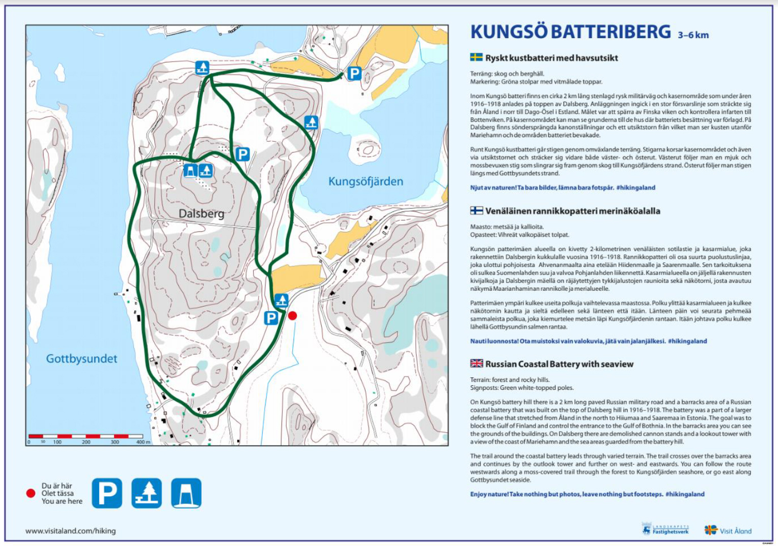
Infopunkter | Infopunkter som vi tidigare kallade infocenter kommer inte att omfatta pekskärmar eller dyrbarare installationer.  Antagligen två skyltar: en standardskylt (lika för hela projektet) med grund-information på svenska, finska och engelska samt en tilläggsskylt med lokal information, upplysning om vart man kan vända sig för att få mer information och guidning, samt en stämpel.  De skyltar som tagits fram i Åboland håller i 10 år utomhus.  Om infocentret är inomhus kan det kompletteras med ett ställ med broschyrer på tre språk,  Ett infocenter bör vara på en plats där det finns personer som kan ge mer information, service mm. Därför är t ex Långnäs olämpligt. | Infocenterplatser:  Kökar Harparnäs kiosk  Kökar Hamnö församlingshem  (Sottunga)  Färjorna  Amalia  Lemböte kursgård  Mariehamn S:t Görans kyrka  Jomala församlingshem  Hammarland  Eckerö S:t Lars  Eckerö hamnterminal
Pilgrimspass | I år gör vi tillfälliga pass som leveras inom kort. De blir på svenska, finska och engelska. Nästa år gör föreningen dem, när vi har fått rätt att använda St Olovsmärket. | Beställt 50 st vardera till:  Hammarlands församling  Jomala församling  Ålands södra skärgårdsförsamling  Mariehamns församling  Föreningen Franciskus  Lemböte kursgård
Stämplar | Vi gör en gemensam beställning.  Det är lämpligt med 2 stämplar per dag och det är också lämpligt att stämplarna finns vid våra infopunkter. De kan också finnas i kyrkorna, eller utanför om kyrkan är stängd.  Stämpelmotivet får inte vara samma som församlingens officiella stämpel (som används på vigselbevis etc) utan måste se annorlunda ut t ex ej oval form.  Görs av Dan Strömberg som ger ut Skärgårdsbladet i Åboland, Han gör också mycket annat och hans anställda Elias Enqvist (en ung utbildad artesan) är en skicklig tecknare.  Dan Strömberg +358-2-48084355/+358 45 1245 667 info@skargardsbladet.fi | Vi behöver stämpelmotiv från Kökar, Lemböte, Mariehamn, Jomala, Hammarland och Eckerö.  Jag diskuterar pris mm och tidtabell när jag har fått förslag på stämpelmotiv. Från Dan kan vi också beställa väderbeständiga affischer/planscher att ha ut, som ett alternativ till Cainby?

Marknadsföring och information
Ärende | Underlag | Åtgärd
Broschyrer | Finns på svenska, finska och engelska.  Vi gör en tillfällig upplaga i väntan på att vi ska få rätt att använda Olofsmärket. | Beställt 3 x 50 ex till:  Jomala församling  Ålands södra skärgårdsförsamling  Mariehamns församling  Hammarlands församling  Föreningen Franciskus på Kökar

Projektets fortsatta tidplan
Ärende | Underlag | Åtgärd
Maj | Projektmöte i Söderhamn den 28-29 maj. | Johan Wihlborg och Christian P deltar.
1.6 - 30.8 | Ansökan om budgetändringar kan inlämnas i början av juni  Den nya webben öppnas.  Certifieringen för hela leden blir klar, märkningen av leden inleds i augusti.  Certifieringen och leden marknadsförs nationellt och internationellt.  Olavsmärket tas i bruk
1.9 - 31.12 | Marknadsföring nationellt och internationellt.  Märkningen av leden fortsätter.  Rapportering av period 4 i september.  Novias rapport om ledens handikapp-vänlighet  Infoskyltar klara och kan ställas ut på lämpliga platser.  Webb och sociala media utnyttjas  Projektmöte i Eckerö
- - 31.3 | Marknadsföring nationellt och internationellt.  Rapportering av period 5 i mars.  Webb och sociala media utnyttjas
1.4 – 30.6 | Märkningen av leden fortsätter.  Förberedelser av invigningen  INVIGNINGEN i ÅBO  24.5 SEMINARIUM (dagtid), Novia ansvarar  24.5 Vesper i Domkyrkan (kvällen), föreningen ansvarar  25.5 Guidade turer i det medeltida Åbo, projektet ansvarar  26.5 Vandringen börjar (se ovan)
1.7 – 30.8 | Korrigeringar, kompletteringar  Alla kostnader måste uppstå och betalas före 31.8 2019

